NORMA DE PROCEDIMENTO – Nº 022

Tema: | Doação de Bens Móveis Inservíveis para Município e/ou Entidades Educacionais Filantrópicas pela SEDU
Emitente: | Secretaria de Estado da Educação – SEDU
Sistema: | SEC - Sistema de Educação |  |  |  | Código: |  | SEC - 022
Versão: | 001 | Aprovação: | Portaria nº | Vigência:

- OBJETIVO
  - Estabelecer procedimentos para a doação de bens móveis inservíveis para municípios e/ou entidades educacionais filantrópicas pela Secretaria de Estado da Educação - SEDU.
- ABRANGÊNCIA
  - Unidade Central da SEDU;
  - Superintendências Regionais de Educação - SREs;
  - Unidades escolares da rede escolar pública estadual do Espírito Santo;
  - Conselho Estadual de Educação – CEE.
- FUNDAMENTAÇÃO LEGAL
  - Resolução CEE n° 3777/2014, que fixa normas para a Educação no Sistema de Ensino do Estado do Espírito Santo e dá outras providências;
  - Lei Complementar nº 390, de 11 de maio de 2007, que reorganiza a estrutura organizacional básica da Secretaria de Estado da Educação – SEDU e dá outras providências;
  - Decreto Estadual nº 1110-R, de 12 de dezembro de 2002, que aprova Normas do Sistema de Administração Patrimonial do Estado, regulamentando a Lei nº 2.583, de 12 de março de 1971, e disciplina a administração patrimonial de bens corpóreos móveis do Estado do Espírito Santo, suas Autarquias e Fundações Públicas, no que couber;
  - Decreto Estadual nº 2.340-R, de 26 de agosto de 2009, que institui o Sistema Integrado de Gestão Administrativa – SIGA;
  - Decreto Estadual nº 4.410-R, de 22 de abril de 2019, que dispõe sobre o uso do meio eletrônico para a realização de processo administrativo no âmbito dos órgãos e das entidades do Poder Executivo Estadual;
  - Decreto Estadual nº 4411-R, de 22 de abril de 2019, que institui o Sistema de Gestão de Documentos Arquivísticos Eletrônicos - E-Docs.
- DEFINIÇÕES
  - AE03 – Assessoria Especial Jurídica;
  - CAUC – Serviço Auxiliar de Informações para Transferências Voluntárias, instituído pela Instrução Normativa nº 2, de 02 de fevereiro de 2012;
  - CEE – Conselho Estadual de Educação;
  - CND – Certidão Negativa de Débitos (é um documento emitido por qualquer órgão do governo que confirma não haver pendências financeiras ou processuais em nome dessa pessoa física, jurídica ou mesmo de um bem);
  - CRP – Demonstrativo Previdenciário;
  - E-Docs – Sistema de Gestão de Documentos Arquivísticos Eletrônicos do Governo do Estado;
  - GA – Grupo Administrativo;
  - GEAD – Gerência Administrativa;
  - GECON – Gerência de Contratos e Convênios;
  - GFS – Grupo Financeiro Setorial;
  - Ordenador de Despesas/Autoridade Competente – A quem compete autorizar a realização de procedimentos com vistas à formalização do Termo de Doação;
  - SALMOX– Subgerência de Almoxarifado;
  - SEDU – Secretaria de Estado da Educação;
  - SEGER – Secretaria de Estado de Gestão e Recursos Humanos;
  - Setor responsável pelo objeto – Setor que realizou a aquisição dos bens móveis;
  - SIGA – Sistema Integrado de Gestão Administrativa do Governo do Estado do Espírito Santo – Sistema de informações que possibilita a gestão centralizada das atividades administrativas de todos os Órgãos da Administração Direta e Indireta do Poder Executivo do Estado, de utilização obrigatória;
  - Termo de Doação – É o documento utilizado para a operação de doação, emitido por meio do Sistema Integrado de Gestão Administrativa – SIGA;
  - UO – Unidade Organizacional compreendendo os setores da unidade central da SEDU, as escolas, as Superintendências Regionais de Educação, os Setores Arquivo e Galpão/SEDU, CEE.
  - TCE/ES – Tribunal de Contas do Estado do Espírito Santo.
  - DIO/ES – Diário Oficial do Estado do Espírito Santo.
- UNIDADES FUNCIONAIS ENVOLVIDAS
  - GEAD;
  - GFS;
  - SALMOX;
  - UO.
- PROCEDIMENTOS
O processo de Doação de Bens Móveis Inservíveis provém da necessidade da unidade escolar ou administrativa de desfazimento dos bens.

O procedimento inicia-se com a identificação de interesse por parte de municípios e/ou de entidades educacionais filantrópicas (APAE/PESTALOZZI/Escola Família Agrícola).

Desta forma, as atividades subsequentes serão executadas conforme os procedimentos elencados a seguir:

6.1. DOAÇÃO PARA MUNICÍPIO

6.1.1. Consultar interesse do município
A UO doadora, por meio de representante ou responsável, deve consultar o município, por e-mail, sobre interesse em receber os bens móveis inservíveis.

Deve aguardar e-mail com manifestação do município.
6.1.2. Analisar manifestação e segregar bens
A UO doadora, por meio de representante ou responsável, deve analisar manifestação enviada pelo município e segregar os bens a serem doados.

6.1.3. Relacionar bens segregados
A UO doadora, por meio de representante ou responsável, deve relacionar bens segregados, encaminhar ao requerente para providenciar documentos relativos à doação.

O município, por meio de representante ou responsável, deve:
- informar a UO doadora, por e-mail, nome e CPF do servidor municipal designado a receber os bens doados;
- encaminhar no sistema e-Docs para formalização do interesse no recebimento dos bens móveis inservíveis:
- Ofício endereçado ao Secretário de Estado da Educação;
- Relatório de Bens de interesse;
- Documentação do representante legal da entidade, CNDs válidas, inclusive do TCEES, CRP, CAUC, declarações de regularidade referente à prestação de contas, ao pagamento de empréstimos, financiamentos e atendimento à disponibilização do acesso a informações.

No ato do encaminhamento deve adicionar como destinatário o setor em que o Ordenador de Despesas se encontra localizado.

Para orientações para uso do E-Docs pelo cidadão, ver item 9. INFORMAÇÕES ADICIONAIS, desta Norma.

6.1.4. Dar ciência e de acordo
O Ordenador de Despesas deve validar as Certidões Negativas no campo “ELABORAR” do sistema E-Docs, preenchendo o modelo padrão de Validação de Documentos. Deve reencaminhar à área responsável pelo objeto para manifestação o encaminhamento recebido do município juntamente à validação das certidões, dando ciência e de acordo.

6.1.5. Realizar manifestação
A área responsável pelo objeto, por meio de representante ou responsável, deve manifestar-se no encaminhamento recebido no sistema E-Docs e enviar à SALMOX para análise.

6.1.6. Analisar manifestação
A SALMOX, por meio de representante ou responsável, deve analisar o encaminhamento e verificar se houve manifestação favorável ou desfavorável do Ordenador de Despesas e da Área Responsável à doação dos bens móveis.

No caso de manifestação favorável, deve-se seguir para o item 6.1.8.

Se manifestação desfavorável, deve-se seguir para o item 6.1.7.

6.1.7. Oficiar ao município
A SALMOX, por meio de representante ou responsável, deve encaminhar Ofício pelo sistema E-Docs, comunicando indeferimento ao município solicitante. Com isso, o procedimento de solicitação de doação encerra-se.

6.1.8. Autuar processo
A SALMOX, por meio de representante ou responsável, deve autuar processo e entranhar encaminhamento do Ordenador de Despesas com documentação pertinente, mencionada na letra b do item 6.1.3, autorizando a doação solicitada pelo município.

6.1.9. Elaborar Termo de Entrega e Recebimento de Bens
A SALMOX, por meio de representante ou responsável, deve elaborar Termo de Entrega e Recebimento de Bens Móveis Inservíveis disponibilizado no sistema E-Docs, incluindo assinantes, observando a seguinte sequência de assinaturas:
- Primeira: Servidor da UO doadora;
- Segunda: Servidor municipal designado para receber os bens na UO doadora como cidadão. A assinatura dar-se-à no ato da retirada do bem;
- Terceira: Servidor da SALMOX. A assinatura dar-se-à após a conclusão da execução da doação.

6.1.10. Executar doação
A UO doadora, por meio de representante ou responsável, deve entregar os bens segregados e assinar no sistema E-Docs o Termo de Entrega e Recebimento de Bens Móveis Inservíveis juntamente ao servidor municipal designado.

6.1.11. Realizar procedimentos de captura no sistema
A SALMOX, por meio de representante ou responsável, deve assinar o Termo de Entrega e Recebimento de Bens Móveis Inservíveis. Após a captura do documento, deve-se entranhar ao processo.

6.1.12. Indicar amparo legal
A SALMOX, por meio de representante ou responsável, deve elaborar manifestação, indicando amparo legal, usando a Lei nº 10.662/2017, o Decreto nº 1.110–R/2002, Enunciado CPGE nº 29 e a Norma SPA – 005 da SEGER, apontando o que já foi atendido e destacando os próximos encaminhamentos.

6.1.13. Despachar processo
A SALMOX, por meio de representante ou responsável, deve despachar o processo, solicitando ao Ordenador de Despesas a autorização da elaboração de minuta e, em ato contínuo, a análise da Assessoria Jurídica.

6.1.14. Autorizar procedimentos
O Ordenador de Despesas, após ciência, deve despachar o processo, autorizando à GECON a elaboração da minuta e à Assessoria Jurídica a emissão de parecer jurídico.

6.1.15. Elaborar minuta
A GECON, por meio de representante ou responsável, deve elaborar minuta do Termo de Doação de Bens Móveis Inservíveis, entranhar o documento ao processo e realizar os demais procedimentos que se fizerem necessários.

Realizados os procedimentos necessários, deve-se despachar o processo para análise jurídica.

6.1.16. Emitir parecer jurídico
A Assessoria Jurídica, por meio de representante ou responsável, deve analisar a minuta do Termo de Doação de Bens Móveis Inservíveis, emitir parecer jurídico, entranhar documento ao processo e despachar para o Ordenador de Despesas.

6.1.17. Analisar parecer jurídico
O Ordenador de Despesas deve analisar parecer jurídico e verificar se há recomendações a serem atendidas ou não.

Caso não haja recomendações, deve-se seguir para o item 6.1.18.

Caso haja recomendações, deve-se seguir para o item 6.1.19.

6.1.18. Autorizar formalização do Termo de Doação
O Ordenador de despesas deve autorizar a formalização do Termo de Doação de Bens Móveis Inservíveis por meio de despacho no processo. Na sequência, deve-se seguir para o item 6.21.

6.1.19. Despachar processo
Em caso de recomendações, o Ordenador de despesas deve despachar o processo para atendimento.

6.1.20. Atender recomendações
A SALMOX, por meio de representante ou responsável, deve atender às recomendações e despachar o processo. Na sequência, deve-se seguir para o item 6.1.21.

6.1.21. Formalizar Termo de Doação
A GECON, por meio de representante ou responsável, deve formalizar Termo de Doação de Bens Móveis Inservíveis e iniciar a captura do documento no sistema E-Docs, incluindo como assinantes o Ordenador de Despesas da SEDU e o Prefeito do município requerente como cidadão. Após capturado, deve entranhar o documento ao processo.

6.1.22. Elaborar resumo da publicação
A GECON, por meio de representante ou responsável, deve providenciar o resumo da publicação, iniciar a captura do documento no sistema E-Docs e adicionar o Ordenador de Despesas como único assinante.

O processo fica sob a custódia da GECON aguardando a publicação no Diário Oficial do Estado do Espírito Santo - DIOES.

6.1.23. Enviar arquivo para publicação
A GECON, por meio de representante ou responsável, deve enviar por e-mail o arquivo editável com o resumo da publicação e o resumo capturado no sistema com assinatura do Ordenador de Despesas à SEAP para publicação.

6.1.24. Enviar resumo para publicação
A SEAP, por meio de representante ou responsável, deve enviar o arquivo com o resumo para publicação no DIOES.

6.1.25. Capturar ato publicado
A GECON, por meio de representante ou responsável, deve consultar o DIOES para verificar a publicação, capturar o ato publicado, entranhá-lo no processo e despachar para providências que se fizerem necessárias.

6.1.26. Solicitar autorização de baixa patrimonial e baixa contábil
A SALMOX, por meio de representante ou responsável, deve despachar o processo para o Ordenador de Despesas, solicitando autorização de baixa patrimonial e baixa contábil.

6.1.27. Autorizar baixa patrimonial e baixa contábil
O Ordenador de Despesas deve autorizar por meio de despacho no processo, a baixa patrimonial e baixa contábil.

6.1.28. Realizar baixa patrimonial
A SALMOX, por meio de representante ou responsável, deve realizar o procedimento de baixa patrimonial no SIGA e entranhar o Termo de Baixa Definitiva ao processo e despachar.

6.1.29. Realizar baixa contábil
O GFS, por meio de representante ou responsável, deve realizar procedimento de baixa contábil no SIGEFES, entranhar documento no processo e despachar.

6.1.30. Informar ao município
A SALMOX, por meio de representante ou responsável, deve enviar e-mail ao município informando que os bens móveis devem ser ingressados ao patrimônio próprio.

    - Despachar para SEGER
A SALMOX, por meio de representante ou responsável, deve despachar o processo para a SEGER dar ciência da doação de bens móveis inservíveis e aguardar devolução do mesmo.

    - Dar ciência
A SEGER, por meio de representante ou responsável, deve dar ciência à SALMOX por meio de despacho no processo.

    - Encerrar processo
A SALMOX, por meio de representante ou responsável, após devolução do processo pela SEGER, deve providenciar encerramento, ficando sob sua custódia.

  - DOAÇÃO PARA ENTIDADES EDUCACIONAIS FILANTRÓPICAS (APAE/PESTALOZZI/ESCOLA FAMÍLIA AGRÍCOLA)

6.2.1. Consultar interesse da entidade
A UO doadora, por meio de representante ou responsável, deve consultar a entidade educacional filantrópica, por e-mail, sobre interesse em receber os bens móveis inservíveis.

Deve aguardar e-mail com manifestação da entidade pelo prazo de 5 dias úteis.

6.2.2. Analisar manifestação e segregar bens
A UO doadora, por meio de representante ou responsável, deve analisar a manifestação enviada pela entidade educacional filantrópica e segregar os bens a serem doados.

6.2.3. Relacionar bens segregados
A UO doadora, por meio de representante ou responsável, deve relacionar bens segregados, encaminhar ao requerente para providenciar documentos relativos à doação.

A entidade, por meio de representante ou responsável deve:
- informar à UO doadora, por e-mail, nome e CPF do representante da entidade designado a receber os bens doados;
- encaminhar no sistema E-Docs para formalização do interesse no recebimento dos bens móveis inservíveis:
- Ofício endereçado ao Secretário de Estado da Educação;
- Relatório de Bens de interesse;
- Documentação do representante legal da entidade, CNDs válidas, inclusive do TCEES, CRP, CAUC, declarações de regularidade referente à prestação de contas, ao pagamento de empréstimos, financiamentos e atendimento à disponibilização do acesso a informações.

No ato do encaminhamento deve adicionar como destinatário o setor em que o Ordenador de Despesas se encontra localizado.

Para orientações para uso do E-Docs pelo cidadão, ver item 9. INFORMAÇÕES ADICIONAIS, desta Norma.

6.2.4. Dar ciência e de acordo
O Ordenador de Despesas deve validar as Certidões Negativas no campo “ELABORAR” do sistema E-Docs, preenchendo o modelo padrão de validação de documentos. Deve reencaminhar à área responsável pelo objeto para manifestação o encaminhamento recebido da entidade, juntamente à validação das certidões, dando ciência e de acordo.

6.2.5. Realizar manifestação
A área responsável pelo objeto, por meio de representante ou responsável, deve manifestar-se no encaminhamento recebido no sistema E-Docs e enviar à SALMOX para análise.
6.2.6. Analisar manifestação
A SALMOX, por meio de representante ou responsável, deve analisar o encaminhamento e verificar se houve manifestação favorável ou desfavorável do Ordenador de Despesas e da Área Responsável, à doação dos bens móveis inservíveis.

No caso de manifestação favorável, deve-se seguir para o item 6.2.8.
Se a manifestação for desfavorável, deve-se seguir para o item 6.2.7.

6.2.7. Oficiar entidade
A SALMOX, por meio de representante ou responsável, deve encaminhar Ofício pelo sistema E-Docs, comunicando indeferimento à entidade solicitante. Com isso, o procedimento de solicitação de doação encerra-se.

6.2.8. Autuar processo
A SALMOX, por meio de representante ou responsável, deve autuar processo e entranhar encaminhamento do Ordenador de Despesas com documentação pertinente, mencionada na letra b do item 6.2.3, autorizando a doação solicitada pela entidade.

6.2.9. Despachar processo
A SALMOX, por meio de representante ou responsável, deve despachar processo para parecer técnico da SEGER.

6.2.10. Despachar parecer técnico
A SEGER, por meio de representante ou responsável deve emitir parecer técnico, entranhar ao processo e despachar.

6.2.11. Elaborar Termo de Entrega e Recebimento de Bens
A SALMOX, por meio de representante ou responsável, deve elaborar Termo de Entrega e Recebimento de Bens disponibilizado no sistema E-Docs, assinantes, observando a seguinte sequência de assinaturas:
- Primeira: Servidor da UO doadora;
- Segunda: Representante da entidade designado para receber os bens na UO doadora como cidadão. A assinatura dar-se-à e no ato da retirada do bem;
- Terceira: Servidor da SALMOX. A assinatura dar-se-à após conclusão da execução da doação.

6.2.12. Executar doação
A UO doadora, por meio de representante ou responsável, deve entregar os bens segregados e assinar no sistema E-Docs o Termo de Entrega e Recebimento de Bens Móveis juntamente ao representante da entidade designado.

6.2.13. Realizar procedimento de captura no sistema
A SALMOX, por meio de representante ou responsável, deve assinar o Termo de Entrega e Recebimento de Bens, capturá-lo e entranhá-lo ao processo.

6.2.14. Indicar amparo legal
A SALMOX, por meio de representante ou responsável, deve elaborar a manifestação indicando amparo legal, usando a Lei nº 10.662/2017, o Decreto nº 1.110–R/2002, Enunciado CPGE nº 29 e a Norma SPA – 005 da SEGER, apontando o que já foi atendido e destacando os próximos encaminhamentos.

6.2.15. Despachar processo
A SALMOX, por meio de representante ou responsável, deve despachar processo solicitando ao Ordenador de Despesas a autorização da elaboração de minuta e, em ato contínuo, a análise da Assessoria Jurídica.

6.2.16. Autorizar procedimentos
O Ordenador de Despesas, após ciência, deve despachar processo, autorizando à GECON a elaboração da minuta e à Assessoria Jurídica a emissão de parecer jurídico.

6.2.17. Elaborar minuta
A GECON, por meio de representante ou responsável, deve elaborar minuta do Termo de Doação de Bens Móveis Inservíveis, entranhar o documento ao processo e os demais procedimentos que se fizerem necessários.

Realizados os procedimentos necessários, deve-se despachar o processo para análise jurídica.

6.2.18. Emitir parecer jurídico
A Assessoria Jurídica, por meio de representante ou responsável, deve analisar a minuta do Termo de Doação de Bens Móveis Inservíveis, emitir parecer jurídico, entranhar documento ao processo e despachar para manifestação da PGE.

6.2.19. Entranhar manifestação
A PGE, por meio de representante ou responsável, deve emitir manifestação, entranhar ao processo e despachar para o Ordenador de Despesas da concedente.

6.2.20. Analisar parecer jurídico
O Ordenador de Despesas deve analisar parecer jurídico e verificar se há recomendação na manifestação da PGE a serem atendidas ou não.

Se não houver recomendações, deve-se seguir para o item 6.2.21.

Se houver recomendações, deve-se seguir para o item 6.2.22.

6.2.21. Autorizar formalização da doação
O Ordenador de despesas deve autorizar a formalização do Termo de Doação de Bens Móveis Inservíveis por meio de despacho no processo. Na sequência, deve-se seguir para o item 6.24.

6.2.22. Despachar processo
Em caso de recomendações, o Ordenador de Despesas deve despachar o processo para atendimento.

6.2.23. Atender recomendações
A SALMOX, por meio de representante ou responsável, deve atender às recomendações da PGE e despachar para formalização do Termo de Doação. Na sequência, deve-se seguir para o item 6.2.24.

6.2.24. Formalizar Termo de Doação
A GECON, por meio de representante ou responsável, deve formalizar o Termo de Doação de Bens Móveis Inservíveis e iniciar a captura do documento no sistema E-Docs, incluindo como assinantes o Ordenador de Despesas da SEDU e o representante legal da entidade envolvida como cidadão. Após capturado, entranhar o documento ao processo.

6.2.25. Elaborar resumo para publicação
A GECON, por meio de representante ou responsável, deve providenciar o resumo da publicação, iniciar a captura do documento no sistema E-Docs, adicionar o Ordenador de Despesas como único assinante.

O processo fica sob a custódia da GECON aguardando publicação no DIOES.

6.2.26. Enviar arquivo para publicação
A GECON, por meio de representante ou responsável, deve enviar por e-mail o arquivo editável com o resumo da publicação e o resumo capturado no sistema com assinatura do Ordenador de Despesas à SEAP para publicação.

6.2.27. Enviar resumo da publicação
A SEAP, por meio de representante ou responsável, deve enviar o arquivo com o resumo para publicação no DIO/ES.

6.2.28. Capturar ato publicado
A GECON, por meio de representante ou responsável, deve consultar o DIOES para verificar a publicação, capturar o ato publicado, entranhar ao processo e despachar para providências que se fizerem necessárias.

6.2.29. Solicitar autorização de baixa patrimonial e baixa contábil
A SALMOX, por meio de representante ou responsável, deve despachar o processo para o Ordenador de Despesas, solicitando autorização de baixa patrimonial e baixa contábil.

6.2.30. Autorizar baixa patrimonial e baixa contábil
O Ordenador de Despesas deve autorizar, por meio de despacho no processo, a baixa patrimonial e a baixa contábil.

    - Realizar baixa patrimonial
A SALMOX, por meio de representante ou responsável, deve realizar procedimento de baixa patrimonial no SIGA, entranhar o Termo de Baixa Definitiva ao processo e despachá-lo.

    - Realizar baixa contábil
O GFS, por meio de representante ou responsável, deve realizar procedimento de baixa contábil no SIGEFES, entranhar documento ao processo e despachá-lo.

    - Informar a entidade
A SALMOX, por meio de representante ou responsável, deve enviar e-mail informando à entidade que os bens móveis devem ser ingressados ao patrimônio próprio.

Após o Termo de Doação de Bens Móveis celebrado, deve providenciar o encerramento do processo no sistema E-Docs, ficando sob sua custódia.
- FLUXOGRAMAS
  - Doação de Bens Móveis Inservíveis para Município
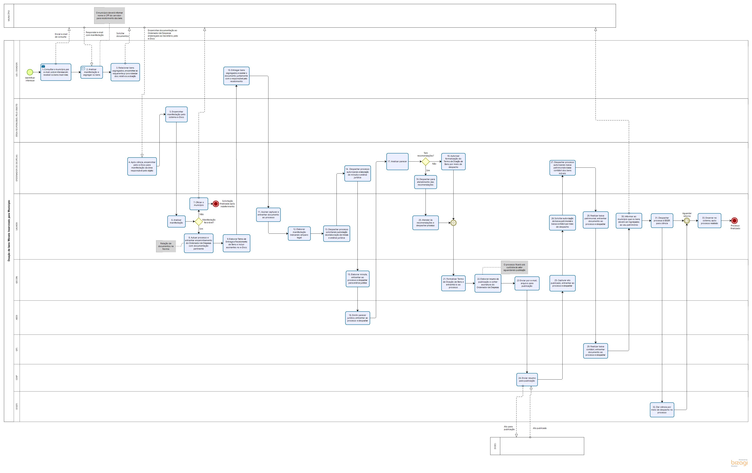
  - Doação de Bens Móveis Inservíveis para Entidades Educacionais Filantrópicas
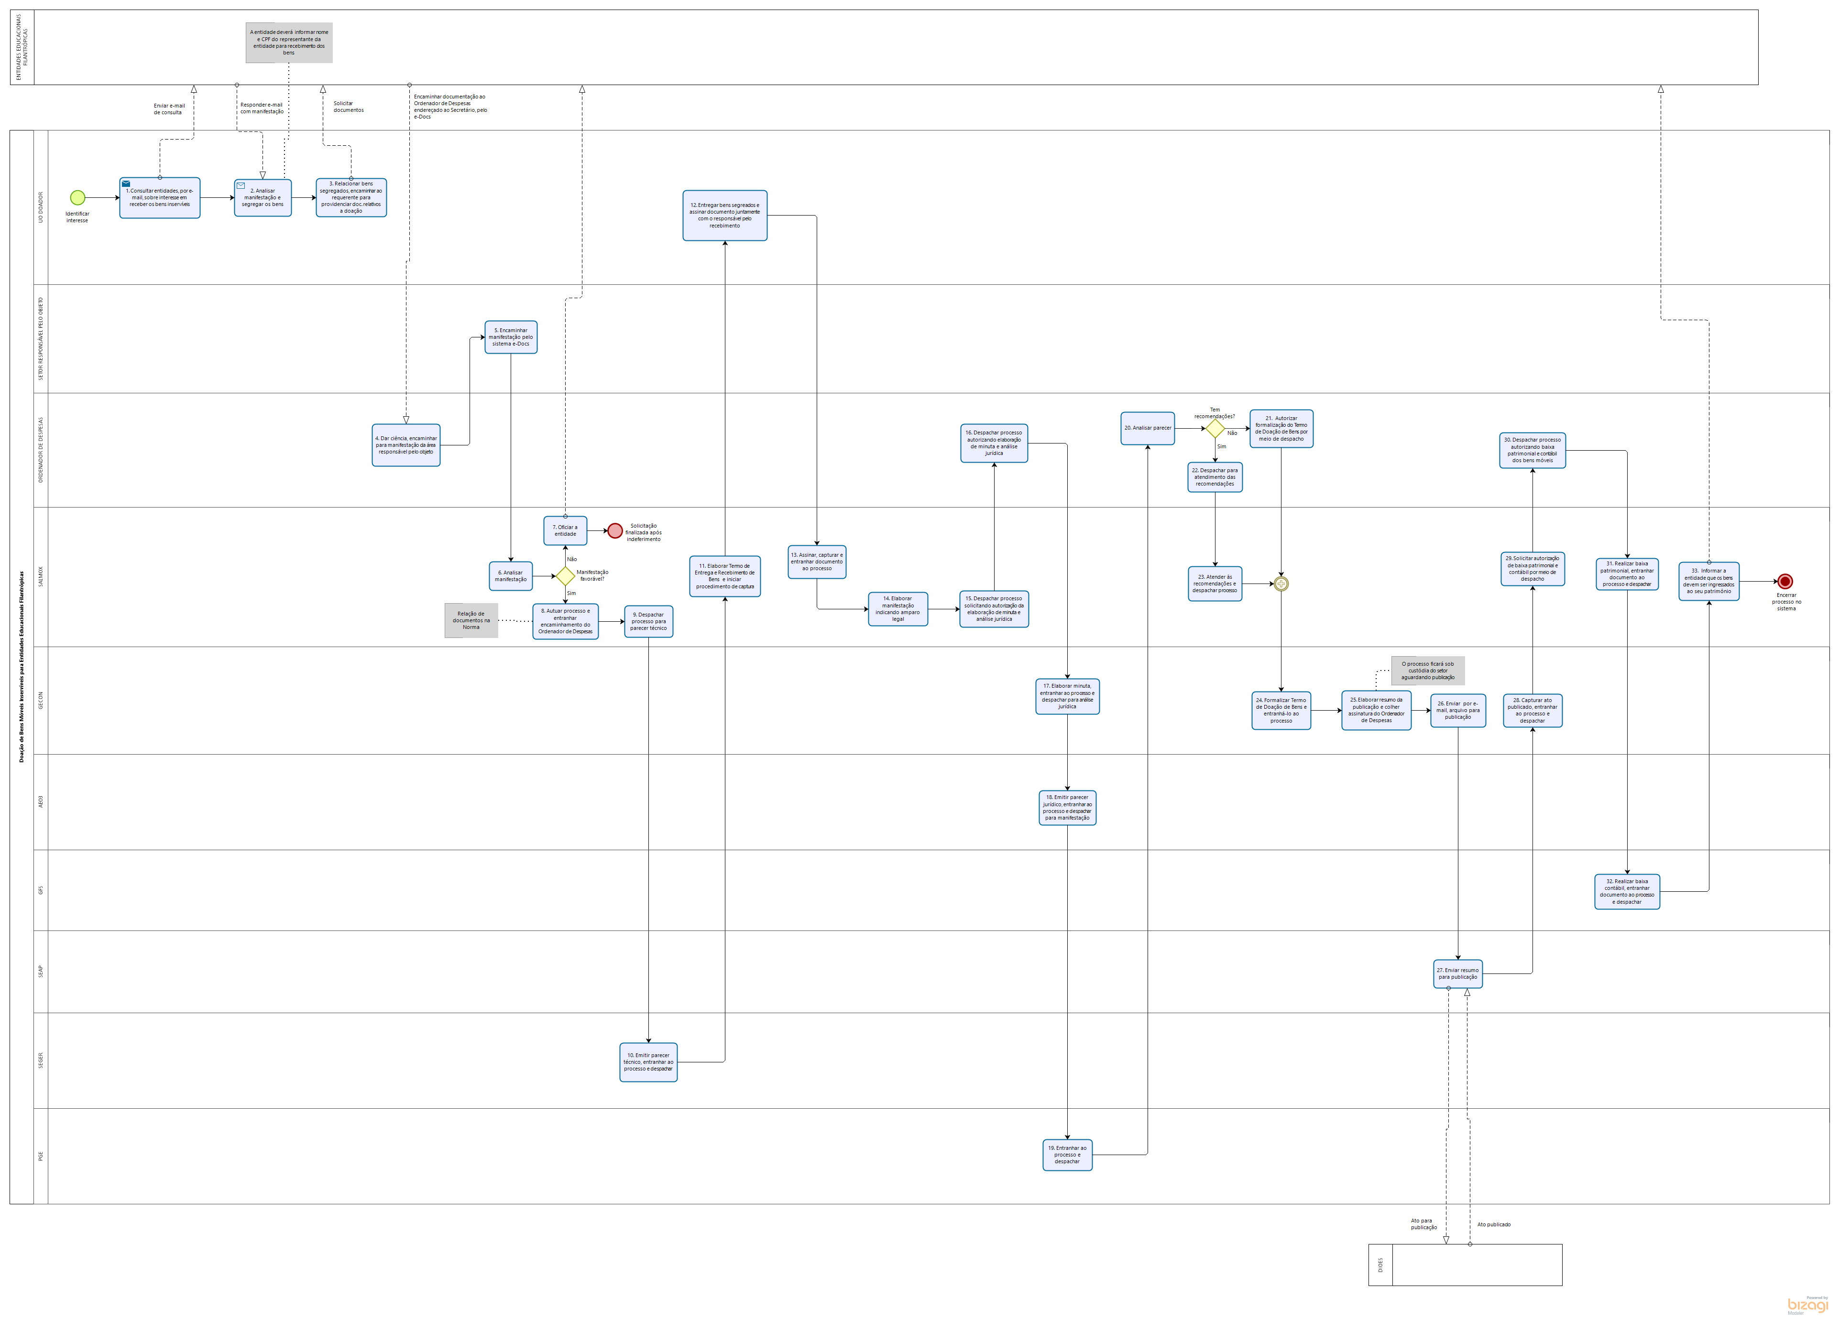
- COMPLIANCE
  - Revisar a norma
Esta norma deverá ser revisada pela área finalística, quando necessário, por alterações da legislação ou quando for proposta melhoria da NP, conforme disposto no art. 6º do Decreto nº 4.130-R, de 17 de julho de 2017.
9. INFORMAÇÕES ADICIONAIS
  - Procedimento para adicionar servidor municipal e representante de entidade educacional filantrópica como assinante no sistema E-Docs.
Após realizar procedimentos iniciais para upload de documentos:
- clicar em adicionar assinantes;
- selecionar a opção “CIDADÃO”;
- digitar o número do CPF;
- clicar em “ADICIONAR ESTE CIDADÃO” e em “OK”;
- clicar em “PRÓXIMO” e em “PRÓXIMO” novamente;
- clicar em “CAPTURAR’ e ‘CAPTURAR’ novamente para confirmar a ação;
- aguardar que o envolvido assine o documento.
- ANEXOS
  - Anexo I – Fluxograma ampliado
- ASSINATURAS
EQUIPE DE ELABORAÇÃO:
Matheus Donna Volponi  Gerente Administrativo | Igor Marchetti Andreon  Subgerente de Almoxarifado
Keila Cristina Lopes de Souza  Técnico de Nível Superior | Virginia Maria Bravin  Agente de Suporte Educacional
SUPORTE À ELABORAÇÃO:
Andrea Paoliello de Freitas  Especialista em Políticas Públicas e Gestão Governamental | Adolpho Vieira Ferreira Júnior  Coordenador da Unidade Executora de Controle Interno
APROVAÇÃO:
Josivaldo Barreto de Andrade  Subsecretário de Estado de Administração e Finanças | Andréa Guzzo Pereira  Secretário de Estado da Educação - Respondendo
 | Aprovado em xx de xxxx de 2022

